暨南大学本科实验报告专用纸
课程名称 计算机网络实验 成绩评定
实验项目名称Internet应用与应用层协议分析 指导教师 潘冰
实验项目编号 03 实验项目类型 实验地点
学生姓名 邹子祥 学号 2018052072
学院 智科院 系 专业 信息安全
实验时间2021年9 月28日 午～10 月17 日 午 温度 ℃湿度
- 实验目的
■ 理解WWW 、 DNS服务、FTP服务、SMTP的作用和原理；
■ 学会使用wireshark分析HTTP、FTP、SMTP和DNS协议的工作过程，加深对协议格式和工作原理的理解。
- 实验内容和要求
■ 通过域名访问WWW、FTP服务器，分析DNS、WWW、FTP工作过程，并使用WireShark分析相关协议格式；
■ 在客户端访问SMTP服务器，使用wireshark分析SMTP、POP3协议的工作过程。（可以在客户端安装outlook或使用QQ邮件服务器或自己编程）
- 主要仪器设备
仪器： 主机*1
实验环境：
- 实验原理
一、HTTP协议分析
访问任意web站点，用wireshark分析HTTP协议的工作过程和HTTP协议格式。（协议首部含义需要查询了解）
注意：
如果访问的网站信息量太大，可以利用windows自带组件（如IIS）或自行下载WWW服务器软件，建立并配置WWW站点，主页内容需要包含姓名、学号等个人信息，然后访问自己建立的网站。

二、DNS协议分析
通过域名访问某网站，用wireshark捕获DNS数据包，并分析DNS工作过程和DNS格式。
注意：
1、有时候可能捕获不到DNS解析过程，为什么？要仔细分析。
2、可以自己建立DNS服务器并使用它进行域名解析。
1）建立DNS服务器。
利用windows自带组件或下载DNS软件（如ntbind），建立DNS服务器，并对DNS服务器的配置（建立域名-IP地址的解析关系）。

2）使用DNS
在任意一台计算机上配置TCP/IP协议，将DNS服务器配置成上述DNS服务器（注意该DNS服务器的IP地址是静态的），用该DNS服务器中设置的器域名访问该WWW服务，并与用IP地址访问的结果进行比较。（注意该客户机的IP地址最好与DNS服务器地址同一个网段，即网络号相同）
3、附DNS数据包格式（细节见课件）

三、FTP协议分析
1.访问FTP服务器。如ftp://ftp.jnu.edu.cn
2.用wireshark分析FTP的工作过程。注意观察FTP的工作模式，用于控制连接的端口和数据连接的端口。
注意：可以利用Windows自带的FTP组件或下载FTP软件，建立FTP服务器，并进行配置，并访问分析FTP协议

四、 SMTP和POP协议分析
基于Web的邮件或客户端的邮件软件（如outlook）收发邮件，捕获数据报分析邮件收发过程和SMTP、POP3等协议格式和工作过程。

注意：
1、可以利用windows自带组件安装SMTP服务器，并配置邮件服务器，并访问。
2、 什么情况下可以捕获POP或SMTP数据包

说明：
1、本实验重点放在协议分析上，包括协议格式和工作过程。
2、在网上查询并理解FTP、SMTP和POP协议细节；查询并理解HTTP请求和响应的首部信息（不同的请求响应，首部信息不同）。
3、所有需要建立的服务器不是必须的，建议有兴趣的同学花些时间建立服务器，能帮助更深刻地理解相关原理。
- 实验步骤与调试
一、HTTP协议分析
使用主机访问http://jiaozuoye.com/joj/，将wireshark的过滤器设置为http，即可抓取与此网站通信的http报文，报文分为两个类型，分别为request(请求报文)与reponse(响应报文)，其中客户端发向服务端的为请求报文，而服务端发向客户端的则为响应报文，这是标准的C/S模式，而这两个类型的报文是一一对应的，也体现了http协议无连接的特点
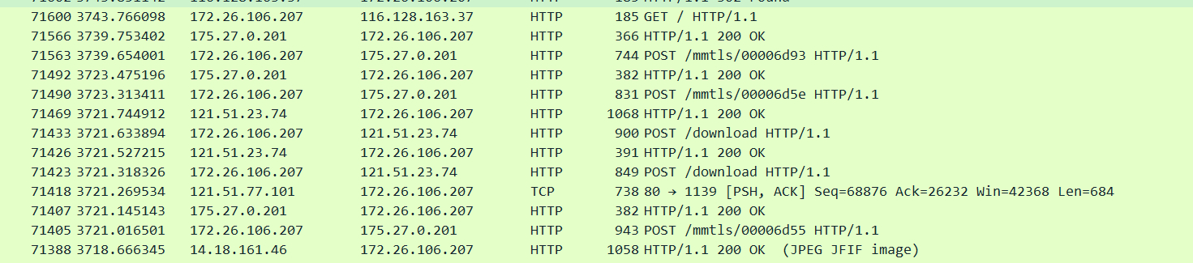
1. request(请求报文)
请求报文主体分为请求行，消息头部与请求正文三部分
①请求行
请求行由三部分组成，分别为请求类型，要访问的资源与使用的http版本
此报文的请求类型为get（请求访问资源），要访问的资源为/joj/（资源名目录均需以/分隔），使用的版本为http/1.1
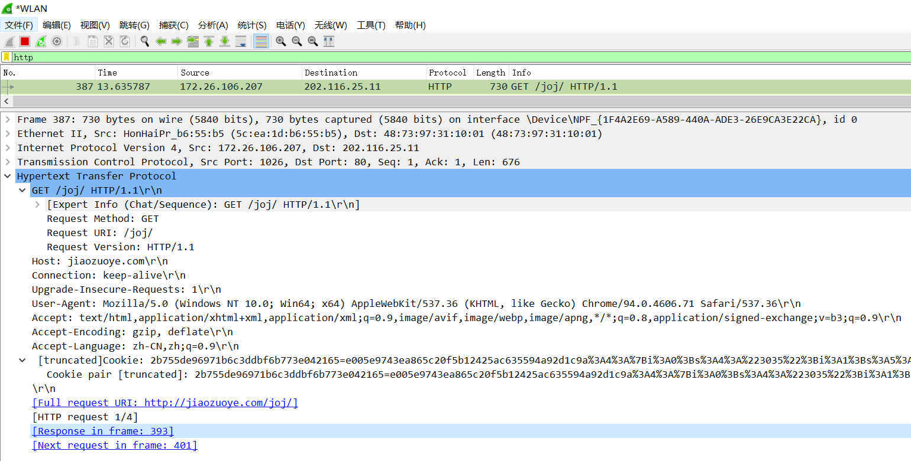
而请求类型主要有以下几种：
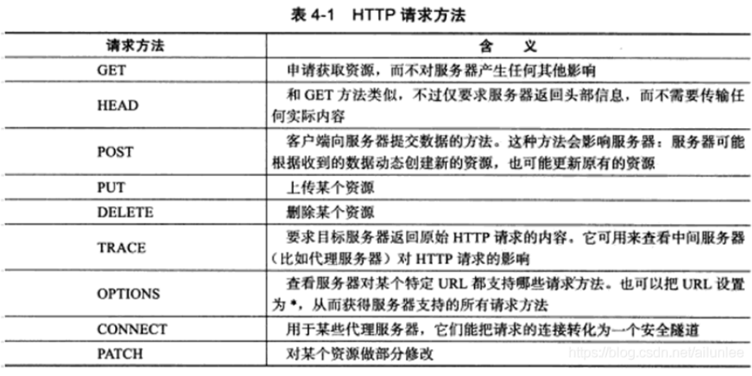
对此web站点进行访问并上传数据后最终发现一共使用了GET,POST,HEAD三种请求类型，其中GET与HEAD的请求的作用几乎是相同的
②消息头部
消息头部用来说明服务器要使用的附加信息，又分为普通报头，请求报头，响应报头与实体报头。请求报文中只会使用普通报头，请求报头与实体报头。
对于不同的请求类型，消息头部的内容也不同。
-常用的普通报头有
Cache-Control 普通报头域：用于指定缓存指令
-常用的请求报头有
Accept请求报头域：用于指定客户端接受哪些类型的信息
Accept-Charset请求报头域：用于指定客户端接受的字符集。
Accept-Encoding请求报头域：类似于Accept，但是它是用于指定可接受的内容编码。
Accept-Language请求报头域：类似于Accept，但是它是用于指定一种自然语言。
Authorization请求报头域：主要用于证明客户端有权查看某个资源。
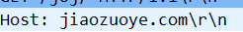
Host请求报头域：主要用于指定被请求资源的Internet主机和端口号。
User-Agent请求报头域：允许客户端将它的操作系统、浏览器和其它属性告诉服务器。
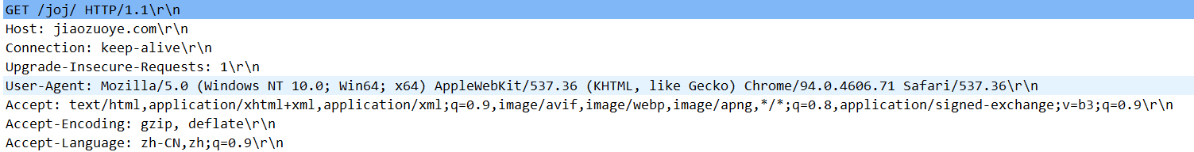
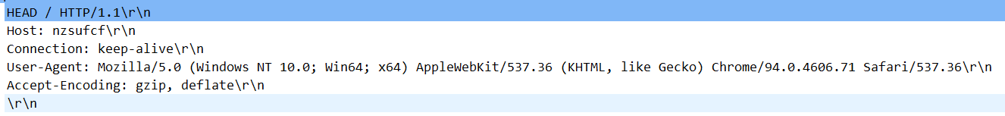
可以看见，head请求的消息头部内容要少于get请求，它们的差别在于，head请求不必传输整个资源内容，就可以得到Request-URI所标识的资源的信息，常用于测试超链接的有效性，是否可以访问，以及最近是否更新。
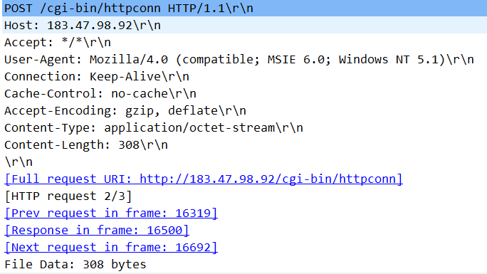

对于需要传送数据的报文（无论请求数据还是响应数据），都会包含实体报头域的内容，-常用的实体报头有：
Content-Encoding实体报头域：用于记录文档的压缩方法
Content-Language实体报头域：描述了资源所用的自然语言。
Content-Length实体报头域：用于指明实体正文的长度，以字节方式存储的十进制数字来表示。
Content-Type实体报头域：指明发送给接收者的实体正文的媒体类型。
Last-Modified实体报头域：用于指示资源的最后修改日期和时间。
③请求正文
请求正文数据部分可以为任意类型的数据对象，这也体现了http协议灵活性高的特点，但数据体并不总是包含有数据的，如对于GET,POST等请求类型，客户端只需向服务端请求数据而无需传输数据，因此数据体为空
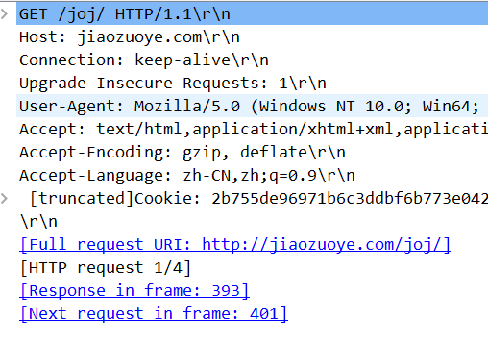
而只有在客户端需要向服务端传输特定数据时，数据体才会包含客户端想要发送的数据，如发送POST请求向服务器提交数据时
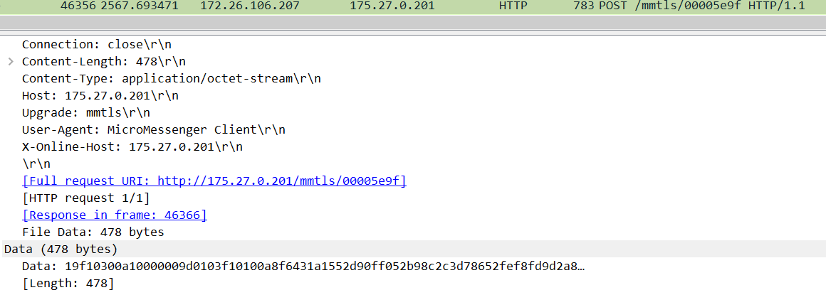
2. reponse(响应报文)
响应报文又分为状态行、消息报头、响应正文三个部分
①状态行由三部分组成，分别为服务器HTTP协议的版本服务器发回的响应状态代码与状态代码的文本描述。
可以看见此报文使用HTTP/1.1，响应状态代码为200，文本描述为OK
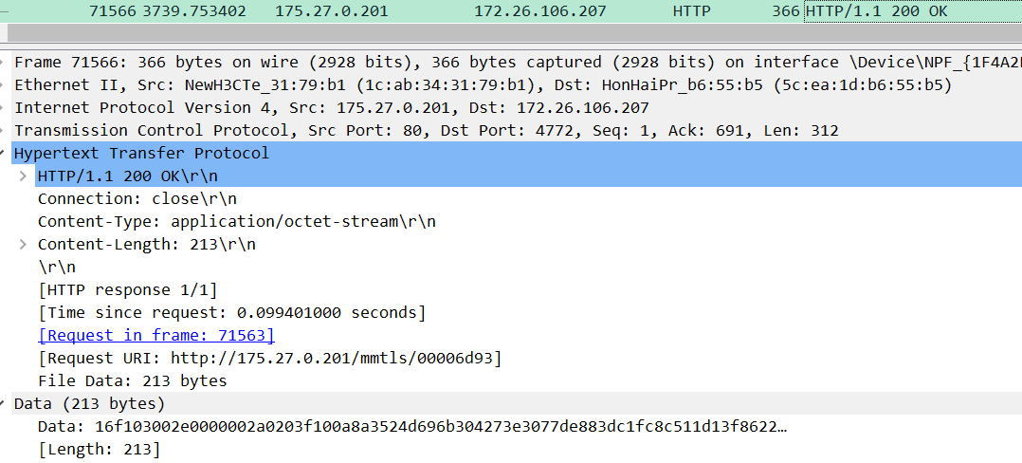
常见的响应状态代码有
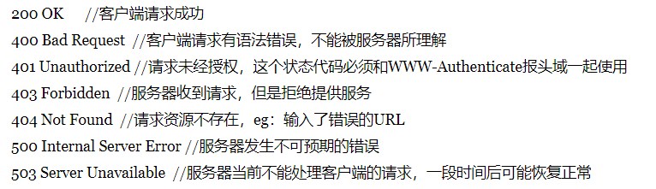
②消息头部
响应报文中只会使用普通报头，响应报头与实体报头
常用的响应报头有
Location响应报头域：用于重定向接受者到一个新的位置。
Server响应报头域：包含了服务器用来处理请求的软件信息，与User-Agent请求报头域相对应。
③响应正文
即服务器返回的资源的内容
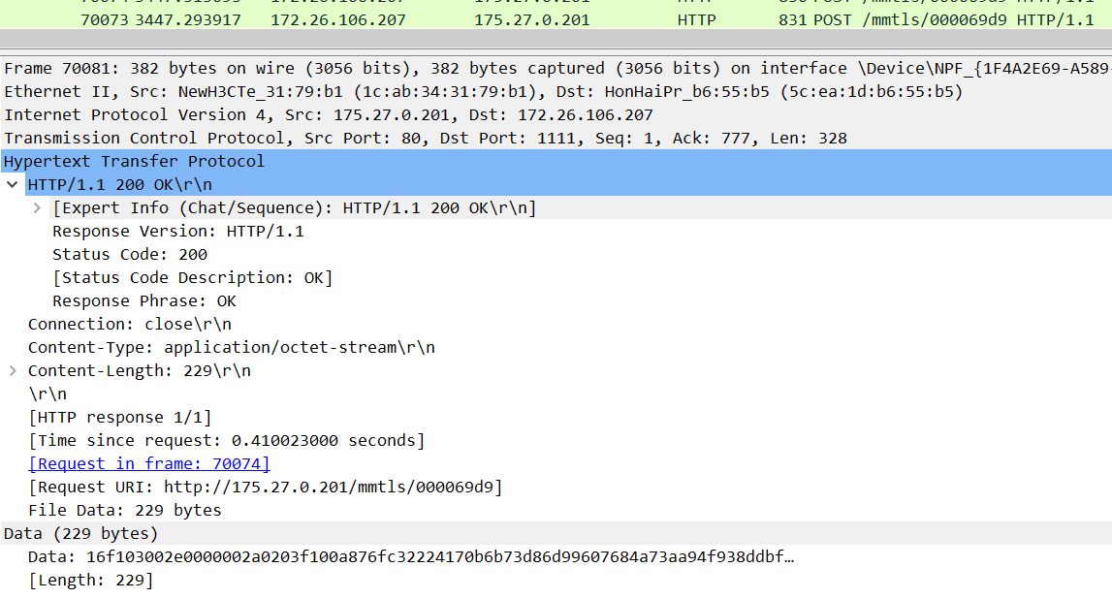

二.DNS协议分析
使用主机访问任意网站，将wireshark过滤器设置为DNS，即可过滤出所有DNS报文
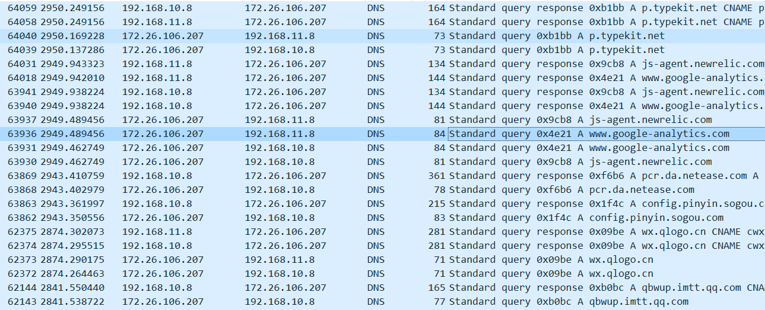
DNS报文主要分为两种，分别为本机发出的DNS查询报文与DNS服务器返回的DNS响应报文，本机在发出DNS查询报文后，DNS服务器可根据报文内容，分别采用递归与迭代的方式返回DNS解析结果。
①DNS查询报文
查询报文结构如下：
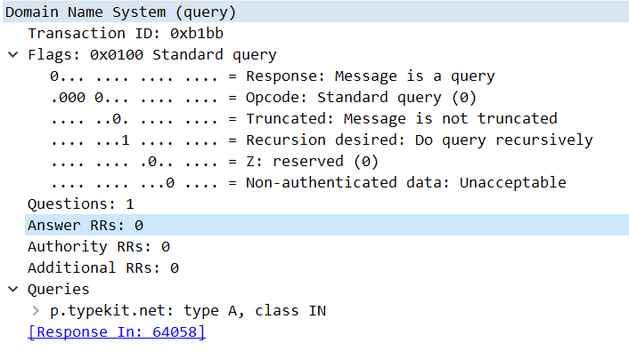
Transaction ID：DNS 报文的 ID 标识。对于请求报文和其对应的应答报文，该字段的值是相同的。通过它可以区分 DNS 应答报文是对哪个请求进行响应的。
Response：查询请求/响应的标志信息。查询请求时，值为 0；响应时，值为 1。
Truncated：表示是否被截断。值为 1 时，表示响应已超过 512 字节并已被截断，只返回前 512 个字节。
Recursion Desired：期望递归。如果该为为1，则告诉名称服务器必须处理这个查询，即一个递归查询。如果该位为 0，且被请求的名称服务器没有一个授权回答，它将返回一个能解答该查询的其他名称服务器列表，即迭代查询。
Z：保留字段，在所有的请求和应答报文中，它的值必须为 0
Questions: DNS 查询请求的数目。
Answer RRs: DNS 响应的数目。
Authority RRs: 权威名称服务器的数目
Additional RRs:额外计数

最终可分析出此报文内容为
ID为0xb1bb，为查询报文，未被截断，采用递归查询，此时仅有一个DNS查询请求，未收到响应，无权威名称服务器

②DNS响应报文
响应报文结构如下
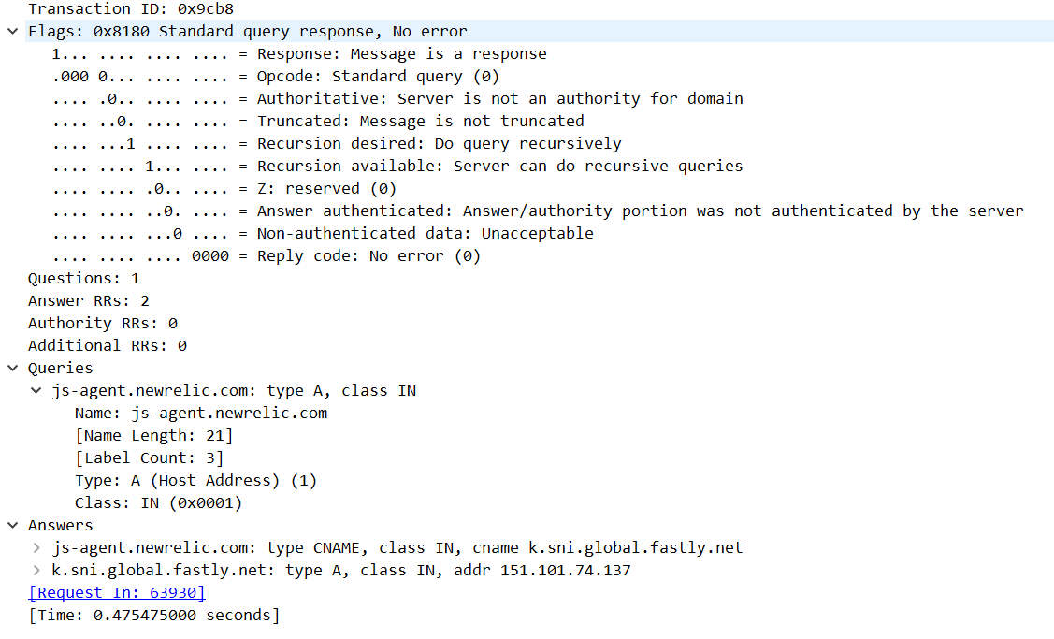
其结构与请求报文基本相同，但包含了一些额外的响应数据，如
Authoritative Answer：应答服务器是否为该域名的权威解析服务器，1为是，0为否
Answer authenticated：应答/权限是否由服务器进行认证，1为已认证，0为未认证
Reply code：返回码字段，表示响应的差错状态。0为无差错
Answers：返回的域名解析结果
可分析此报文内容为：
ID为0x9cb8，为响应报文，应答服务器不是该域名的权威解析服务器，未被截断，采用递归查询，应答/权限未由服务器进行认证，此时仅有一个DNS查询请求，收到两个响应响应，无权威名称服务器，解析结果为151.101.74.137

三.FTP协议分析
访问ftp://ftp.jnu.edu.cn，将过滤器设置为ftp，即可捕获相应的ftp报文

FTP有两种使用模式:主动和被动。
主动模式要求客户端和服务器端同时打开并且监听一个端口以建立连接，但若客户端安装有防火墙则会出现问题。
而被动模式只要求服务器端产生开个监听相应端口的进程，这样就可以绕过客户端安装了防火墙的问题。
在此仅分析被动模式的工作过程：
首先建立TCP连接
完成TCP连接后，服务器（21端口）会发送响应报文显示连接完成
客户端（21547端口）输入用户名，服务端（21端口）确认并提示输入密码，客户端输入密码，服务端确认密码正确，登录成功（可以看见其中的用户名与密码均使用明文传输）
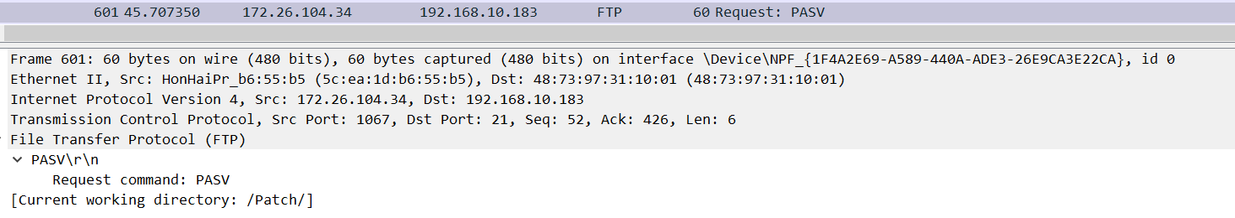
客户端发送请求类型（图像），服务端发送肯定响应
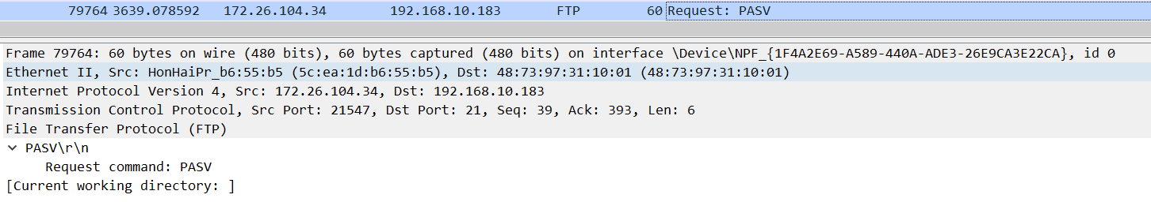
客户端（1067端口）发送PASV报文请求被动连接
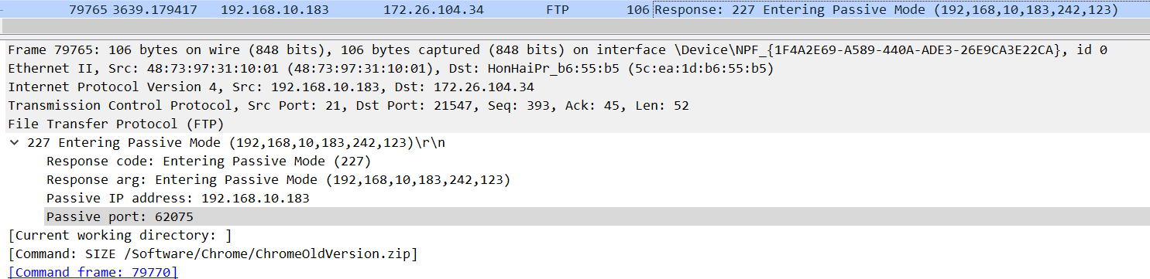
服务端（21端口）同意被动连接，并指明服务器的IP（192.168.10.183）与监听端口（61075）
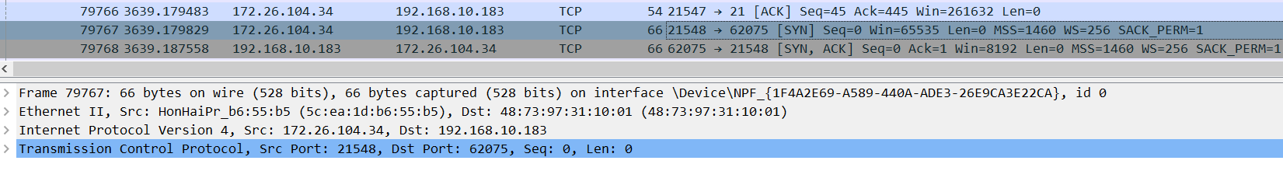
使用新的服务端IP（192.168.10.183）与端口（61075）建立一个TCP连接
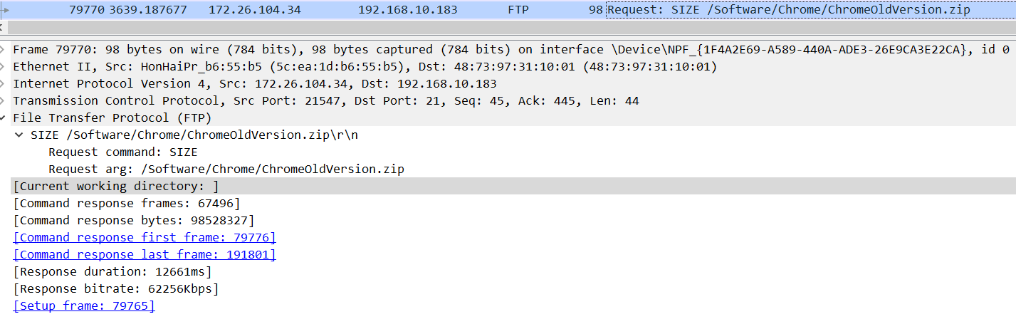
客户端（21547端口）发送请求询问目标文件大小
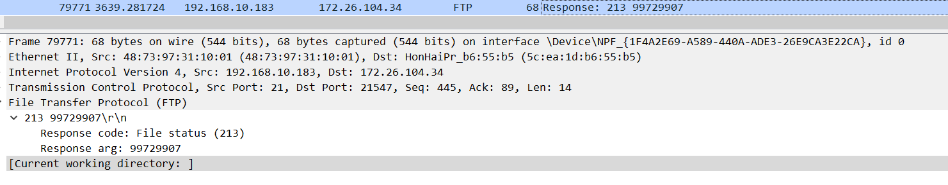
服务端（21端口）发出响应，返回文件大小
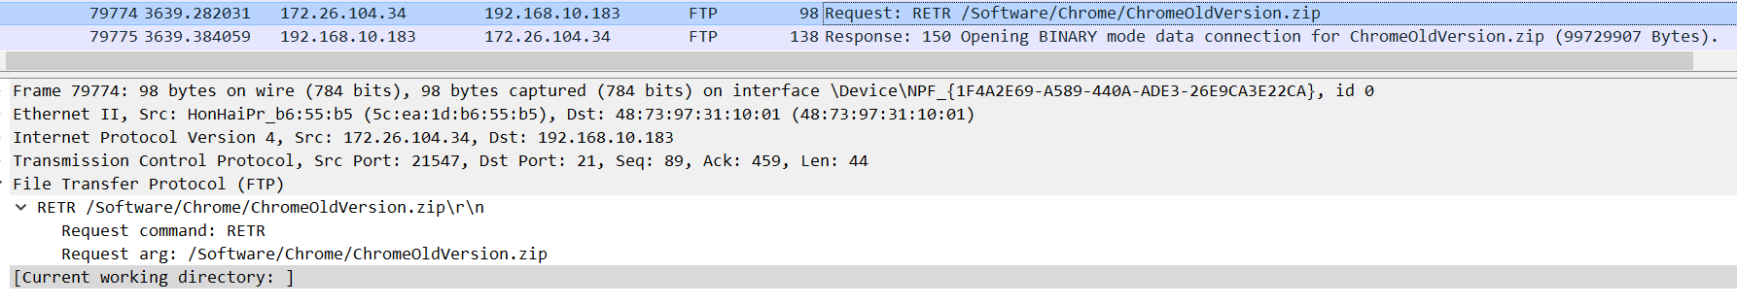
客户端（21547端口）请求下载目标文件，服务端响应（21端口）开启连接传输文件
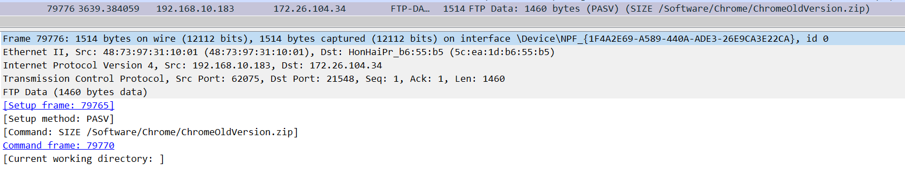
服务端（61075）持续向客户端（21547端口）传输目标文件

可以看见，在被动模式下，只有服务端需要开启一个端口用于文件传输，而对于正常的通信仍然使用21端口
四. SMTP和POP协议分析
使用foxmail进行邮件收发，注意需在账号设置中关闭SSL，否则无法抓取到未加密数据包
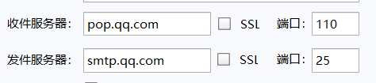
发送邮件给自己，设定过滤器为smtp，抓取对应数据包

分析传输过程：
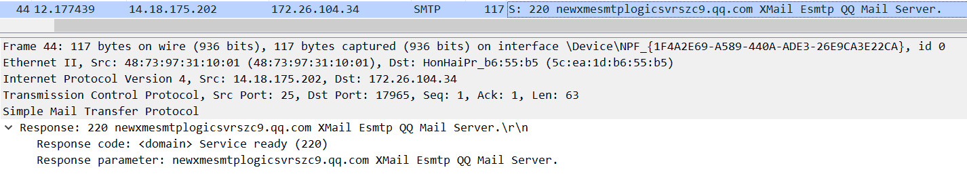
在完成TCP连接后，服务端发送消息向客户端声明服务就绪
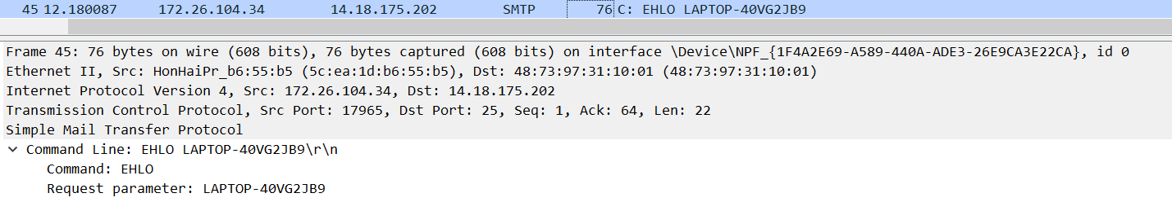
客户端发送EHLO命令以标识发件人自己的身份
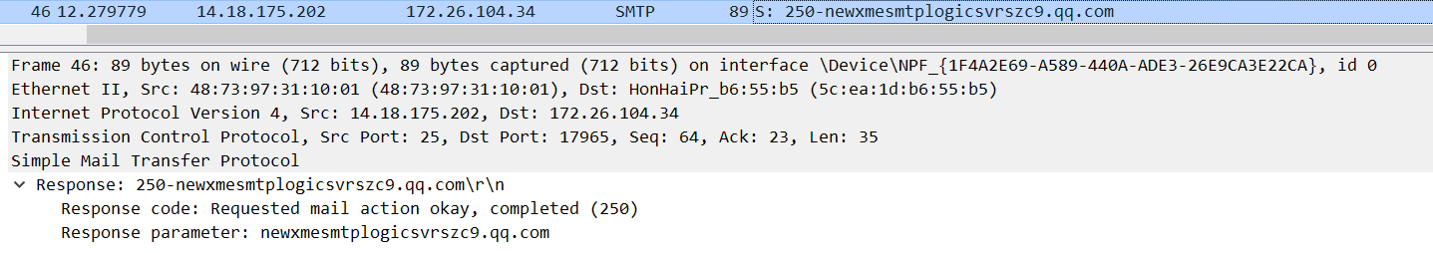
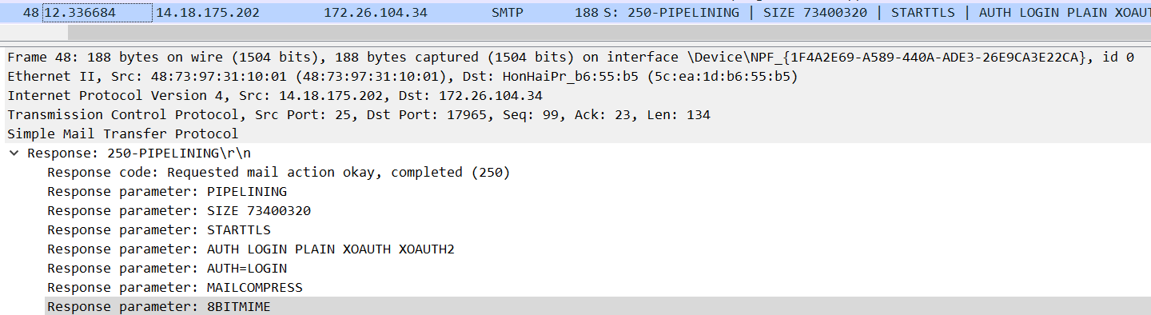
服务端声明要求邮件操作已完成，此处应该与SMTP服务器设置相关
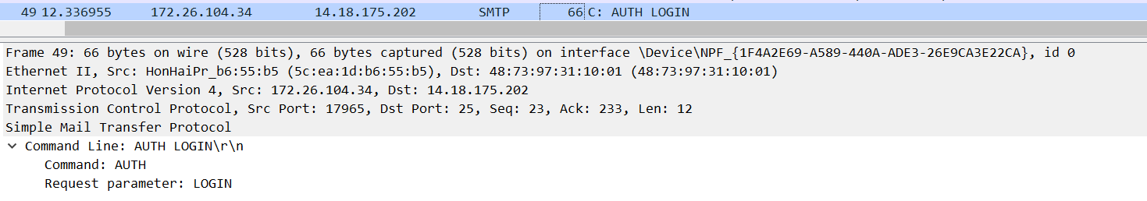
客户端要求登录认证
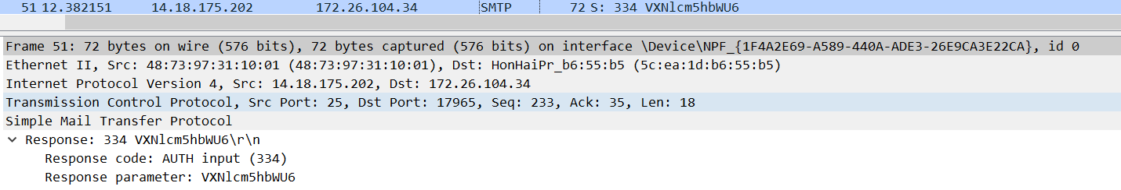
服务端发送消息等待客户端输入用户名（BASE64编码）
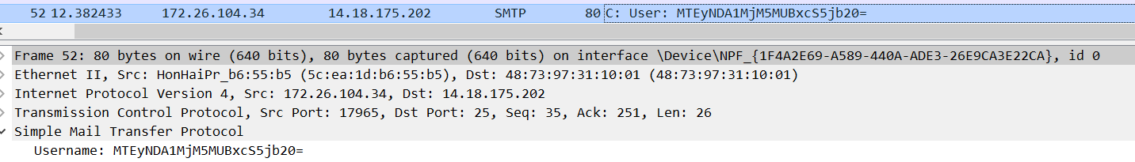
客户端输入用户名（BASE64编码）
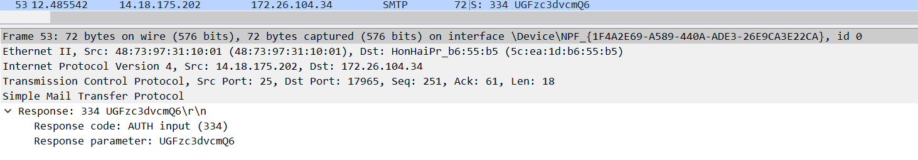
服务端发送消息等待客户端输入密码（BASE64编码）
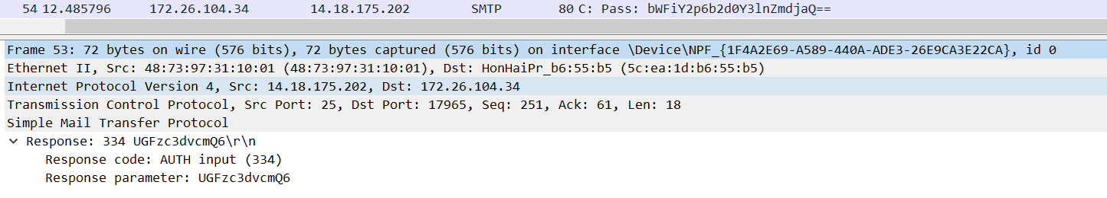
客户端输入密码（BASE64编码）
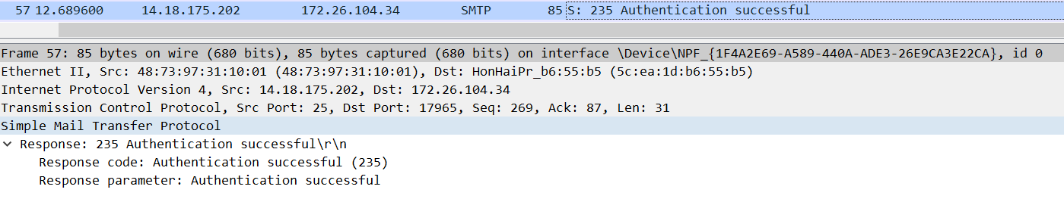
服务端提示认证成功
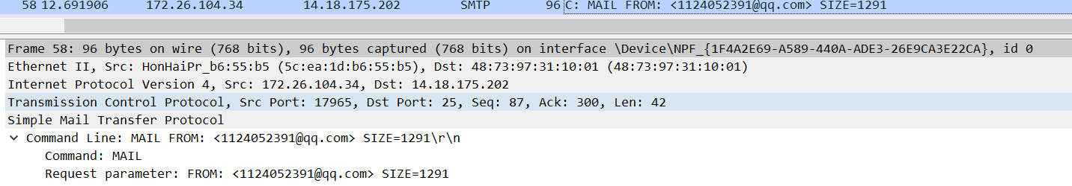
客户端初始化邮件传输，包括发件人与邮件大小
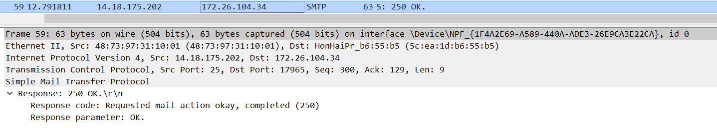
服务端声明要求邮件操作已完成
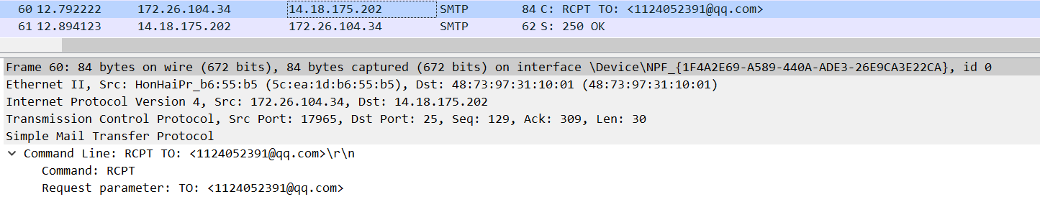
客户端发送收件人地址，服务端声明要求邮件操作已完成
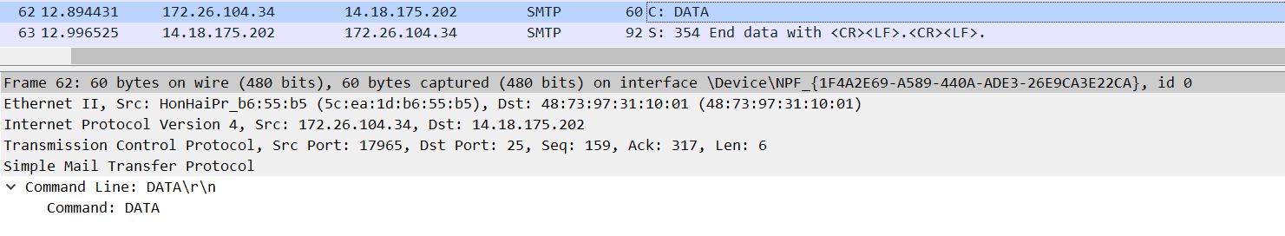
客户端将邮件内容作为数据发送
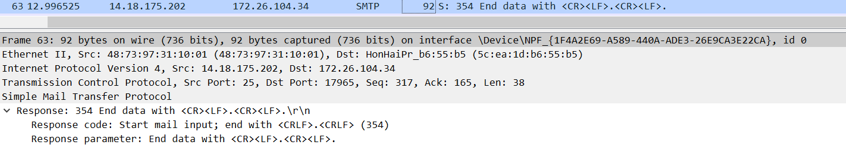
服务端开始邮件输入
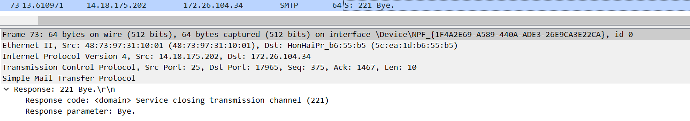
服务关闭

- 实验结果与分析
应用层协议定义的是运行在不同端系统上的应用程序进程应如何相互传递报文，也正以为这一特点，它们每个协议几乎都是为了解决单独一类问题而存在的，http用于超文本传输，dns用于域名解析，ftp用于交互式文件传输，smtp和pop3用于邮件收发，它们各自的特点都能很好地解决对于问题，但无一例外缺乏安全性——这些协议均是以明文进行传输的，而在网络信息安全如此重要的今天，https已逐渐将http替代，ftp一般只用于内网的文件传输，smtp与pop3也均能够使用SSL加密，随着安全性的提升，相信它们仍能在各自的领域发挥重要的作用。

